**Feladat:**

Készítse el az alábbi Windows formot!

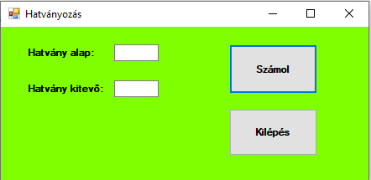

Ha a felhasználó nem ír valamelyik mezőbe értéket, akkor írjon ki a program üzenetet, és a kurzort helyezze oda!

A feladat során a felhasználó által megadott hatvány alapból és kitevőből kell a programnak kiszámolnia a hatvány értékét.

Számolás gomb: ha a felhasználó megnyomja, kiszámolja a hatványozás eredményét, és egy címkébe íratja azokat. Ez az alábbiak szerint kell, hogy kinézzen:

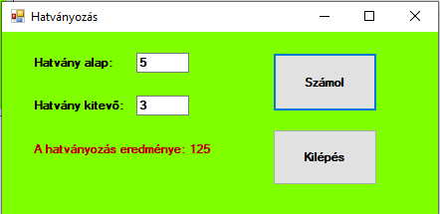

Kilépés gomb: ha a felhasználó megnyomja, kilép a programból.

**Házi feladat:**

1. A címke ne látszódjon mikor a programot elindítjuk, viszont a számolás eredménye jelenjen meg!
2. A formot állítsa be, hogy a képernyő középére igazítsa, és ne lehessen használni a kis és nagy megjelenítési ikont!
3. Írassa ki a két szám összegét (hatványalap+hatványkitevő) és a két szám szorzatát (hatványalap*hatványkitevő), egy-egy külön címkében egymás alatt!